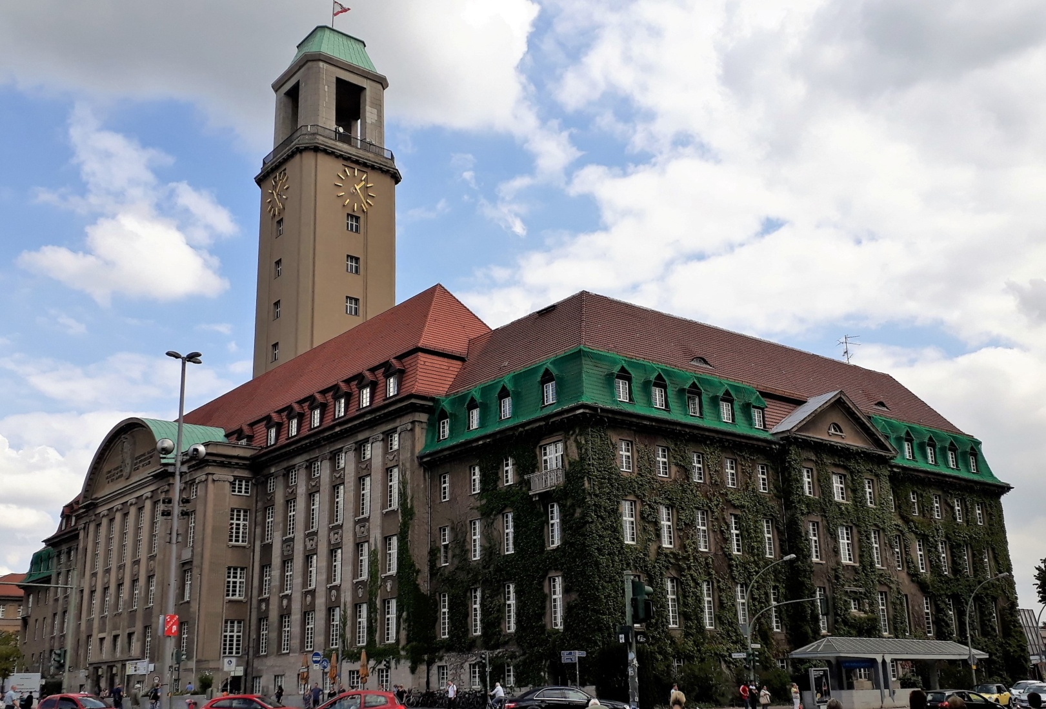
Rathaus Spandau
1232 erhielt Spandau, der kleine Ort an der Havel, Stadtrechte. Bereits um 1900 wurde das alte Rathaus zu klein und 1908 beschloss die Stadtverordnetenversammlung einen Neubau. Für den Bau wurden 2 Mil. Mark veranschlagt, aber nach Fertigstellung beliefen sich die Kosten auf 6 Mio. Mark.
Im Segmentgiebel des Mittelrisalit befindet sich das Stadtwappen, flankiert von der Inschrift: "Erbaut unter der Regierung Kaiser Wilhelms II. von der Bürgerschaft in den Jahren MCMX –MCMXIII“. (1910-1913).

Das Rathaus wurde vom Architektenbüro Reinhardt & Süßenguth entworfen und am Rande der Altstadt gebaut. Der freistehende Monumentalbau in streng symmetrischer Bauweise hat eine Hauptflügellänge von 116 m und einen 80 m hohen Turm im Zentrum, und ist das höchste Bauwerk Spandaus. Der Bau besitzt drei Innenhöfe und wird von einem hohen Mansarddach überdeckt. Bei den im Stil ein Neoklassizismus, gestalteten Fassaden sind vor allem Stilelemente des Louis-seize (Zopfstil) zu finden, wie Girlanden, ionische Pilaster, Gesimskonsolen, Dreiecks- oder Segmentgiebel. Verschiedene bauplastischen Partien sind in Muschelkalk gefertigt.
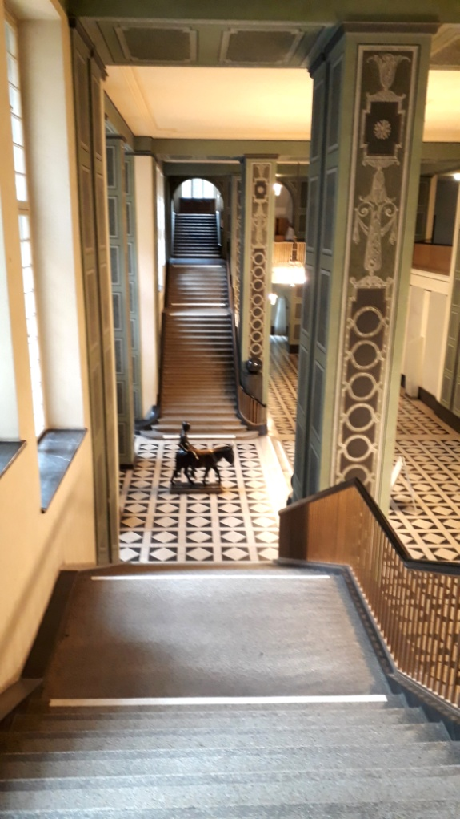
Heute befindet sich im Rathaus das Bezirksamt Spandau und ist Tagungsort für die Bezirksverordnetenversammlung.
Architekt: Heinrich Reinhardt und Georg Süßenguth
Bauzeit: Rathaus 1911 – 1913
Baukosten: 6 Mio. Mark (heutiger Währung: 31.5 Mio.)
Geschoßhöhe: EG/1.OG 468 cm
Treppenanlage: Breite 2,60 m, Länge 35,40 m
Laufbreite: 230 cm
Stufen: 2+19+9 = 30
Zwischenpodest: 172 cm tief
Steigung: 15,6 cm
Auftritt: 30 cm
Untertritt: 4 cm
Trittstufen: Granit
Setzstufen: Granit
Wangen: Gemauert, 15 cm breit
Geländerstäbe: Bronze 25/15 mm, lichter Abstand 55 mm
Handlauf: Holz 6/6 cm profiliert
Antrittssäule: Schaft Ø 54 cm, kanneliert
Kugel: Ø 45 cm
Die beiden gegenläufigen Treppen in der Empfangshalle mit Jugend-
stilornamenten an den Säulen und dem Eselreiter als Empfangskomitee

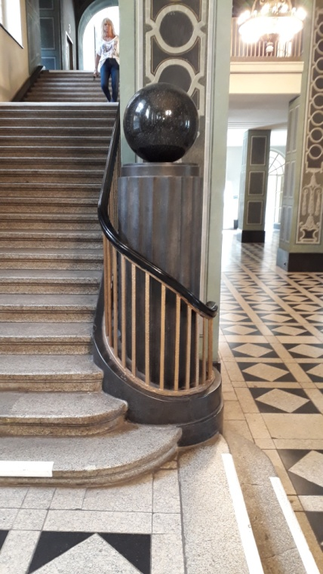

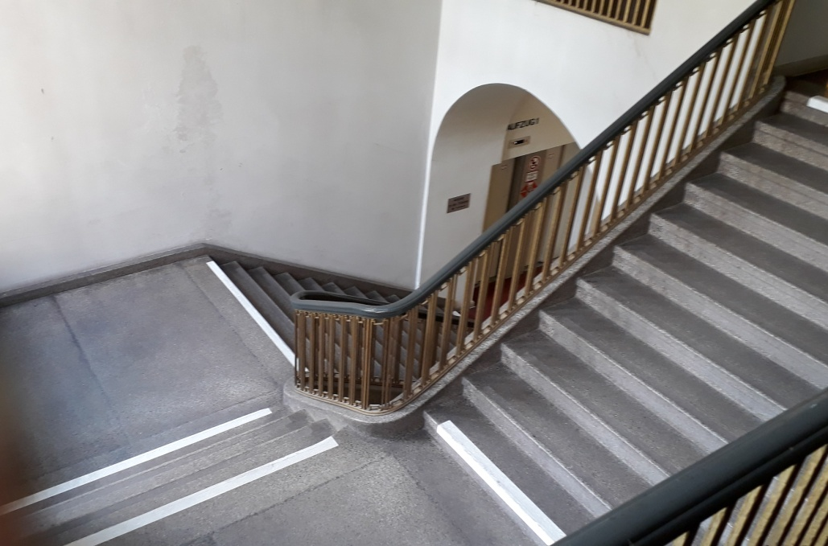

Antrittssäule, um die sich der Handlauf windet
Dreiarmige Treppe vom 2. OG zum 3.OG

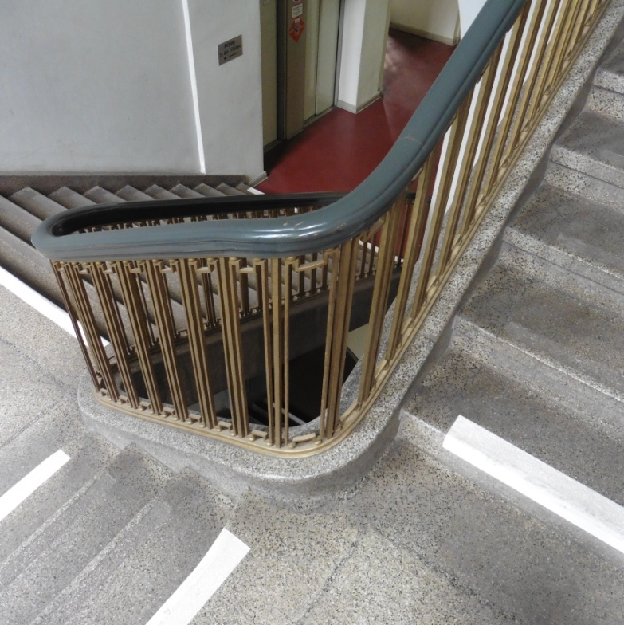
Treppe, 2. Obergeschoss, Wendelbereich
Treppe im 2. Obergeschoss:
Geschoßhöhe: 2.OG/3.OG 468 cm
Treppenanlage: Breite 2,60 m, Länge 35,40 m
Laufbreite: 230 cm
Treppenauge: 104 cm
Stufen: 12+4+11 = 27
Zwischenpodest: 172 cm tiefe
Steigung: 16 cm
Auftritt: 30 cm
Untertritt: 2 cm
Trittstufen: 6 cm Terrazzo, Belag
Setzstufen: Terrazzo, Belag
Wangen: 18 cm breit, Terrazzo, Belag
Geländerstäbe: Bronze 14/7-14/14-14/7 mm,
Abstand 14 mm
Handlauf: Holz 7/7 cm profiliert

